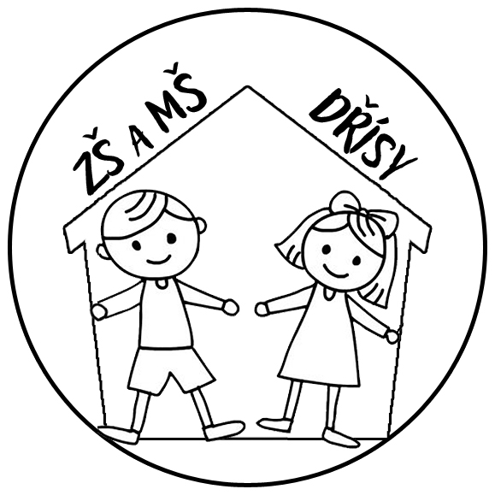
Základní škola a Mateřská škola Dřísy
Hlavní 89, 277 14 Dřísy, okres Praha-východ
IČO: 65601939, tel.: 326 971 119
www.zsdrisy.cz, e-mail: reditelka@zsdrisy.cz

ŽÁDOST O ODKLAD ZAČÁTKU POVINNÉ ŠKOLNÍ DOCHÁZKY
Správní orgán (škola)
Základní škola a Mateřská škola Dřísy, příspěvková organizace
Hlavní 89, 277 14 Dřísy, okres Praha-východ
Mgr. Dagmar Chalupová, ředitelka školy

Žadatel (zákonný zástupce dítěte)
Jméno a příjmení, datum narození: ..………………………….……………………………………...
Místo trvalého pobytu: ………………………………………………………………………………..
Jiná adresa pro doručování: ………………………………………………………………………….
Další kontaktní údaje (e-mail, telefon – nepovinné kontaktní údaje): ……………………………….

Účastník řízení (dítě)
Jméno a příjmení dítěte: ………….…………………………………………………………………...
Datum narození: ………………………………………………………………………………………
Trvalé bydliště: ……………………………………….…………………………………….................

Na základě § 37 zákona č. 561/2004 Sb., o předškolním, základním, středním,
vyšším odborném a jiném vzdělání (školský zákon), ve znění pozdějších předpisů,
žádám o odklad začátku povinné školní docházky dítěte, kterou má
nastoupit ve školním roce 2021/2022, o jeden školní rok.

K žádosti je třeba přiložit (1) Doporučující posouzení příslušného školského poradenského zařízení (PPP či SPC) a (2) Doporučení odborného lékaře nebo klinického psychologa.

Základní škola a Mateřská škola Dřísy je správcem osobních údajů. Informace o zpracování svých osobních údajů naleznete na www.zsdrisy.cz.
Prohlašuji, že údaje, které jsem uvedl/a v žádosti, jsou pravdivé.

V …………………………… dne ……………………………………..
Podpis zákonného zástupce: …………………………………………

Např. poštovní adresa, datová schránka.
Uveďte, pokud chcete být jejich prostřednictvím v případě potřeby kontaktováni.
Zákonné zástupce (dále jen rodiče) upozorňujeme, že na základě zákona č. 89/2012 Sb. občanský zákoník, ve znění pozdějších předpisů, mají rodiče právo zastupovat dítě při právních jednáních, ke kterým není právně způsobilé. Rodiče jsou povinní si vzájemně sdělit vše podstatné, co se týká dítěte a jeho zájmů. Při právním jednání vůči dítěti, které není způsobilé ve věci samostatně právně jednat, postačí k jednání jen jeden z rodičů jako zákonný zástupce dítěte, který bude jednat s třetí stranou (školou). Jedná-li jeden z rodičů v záležitosti dítěte sám vůči třetí osobě (škole), tak ta je v dobré víře, má se za to, že jedná se souhlasem druhého rodiče.

